Федеральное государственное образовательное бюджетное учреждение

высшего образования

«Финансовый университет

при Правительстве Российской Федерации»

Департамент анализа данных, принятия решений и финансовых технологий

Практическая работа по дисциплине «Эконометрика»

Выполнила:

Студентка группы ПИ19-1

Лазарева Яна

_____________________

Проверил:

Петросов Д.А.

Выполнение: ____________

Защита: ____________

Москва 2021

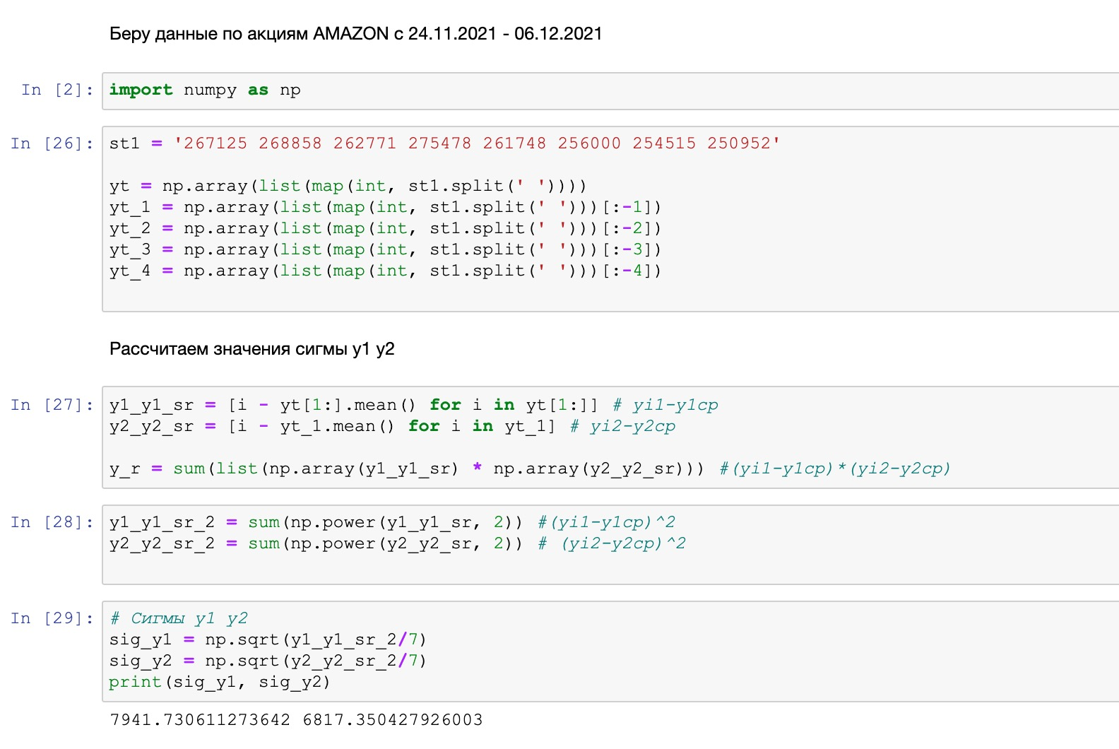

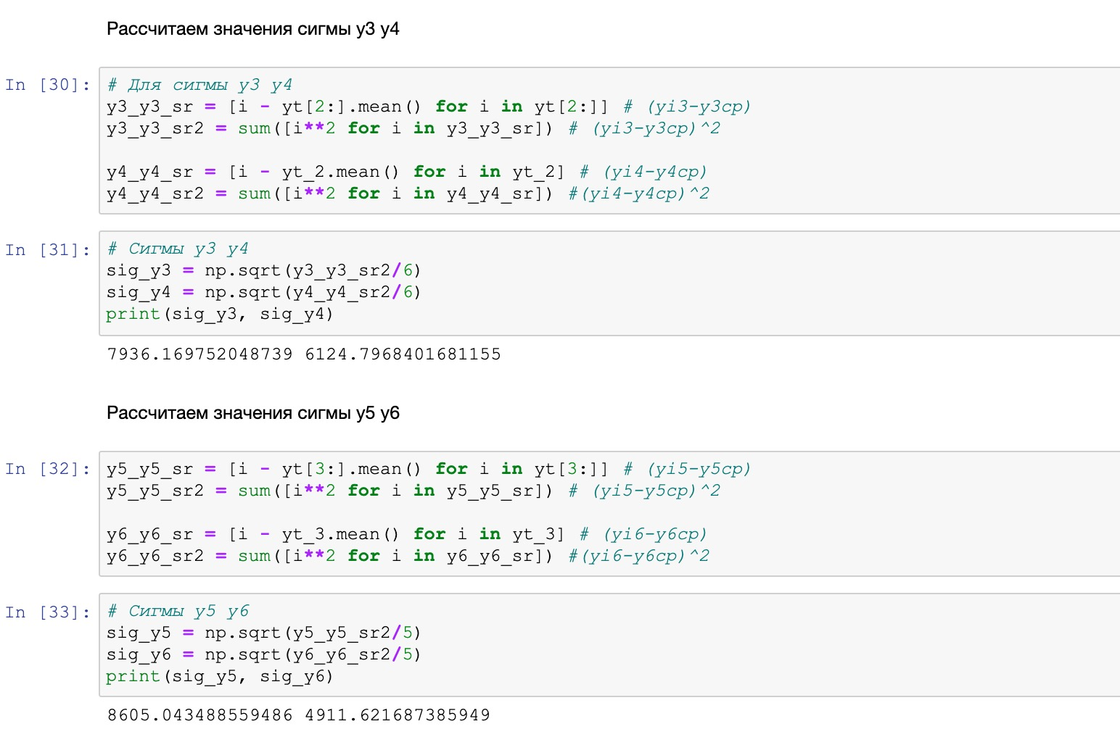

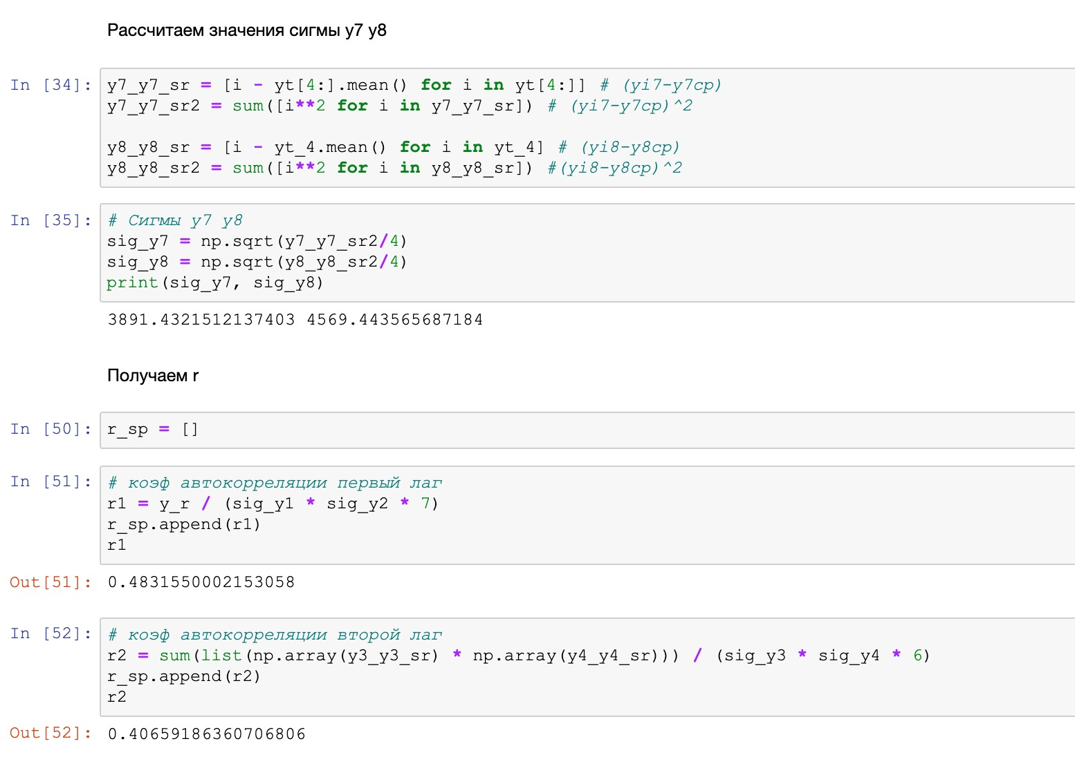

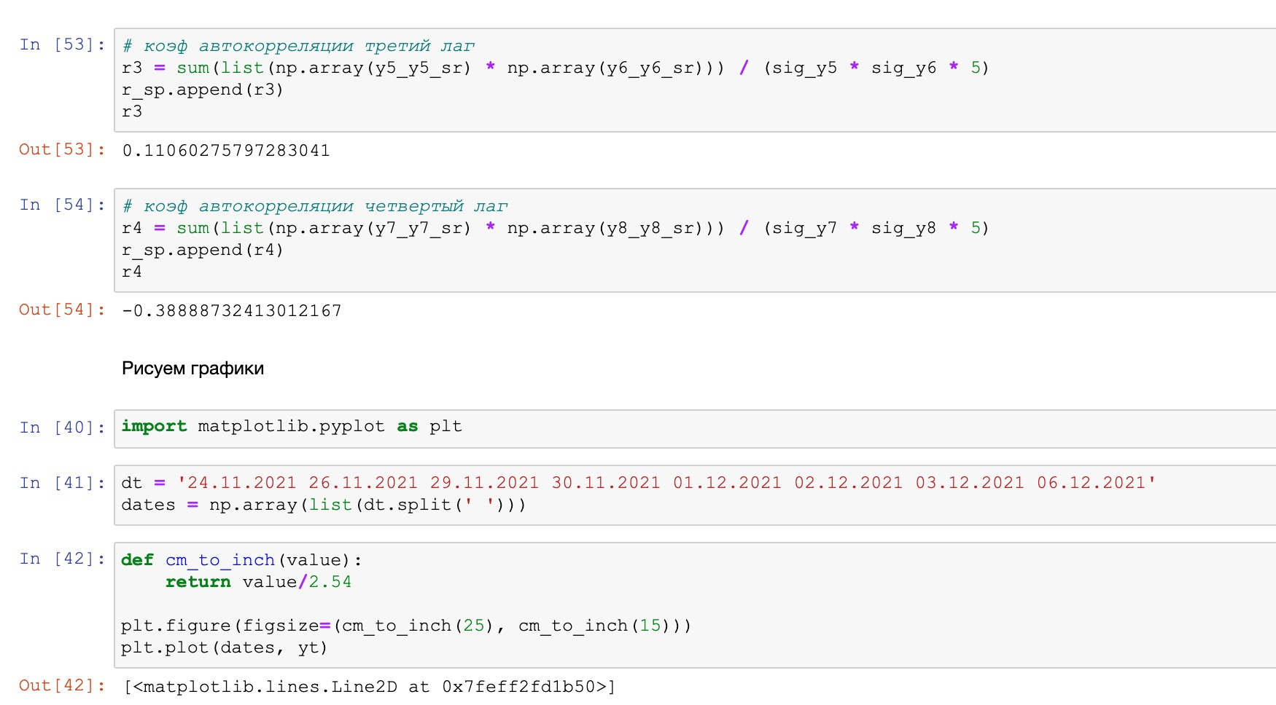

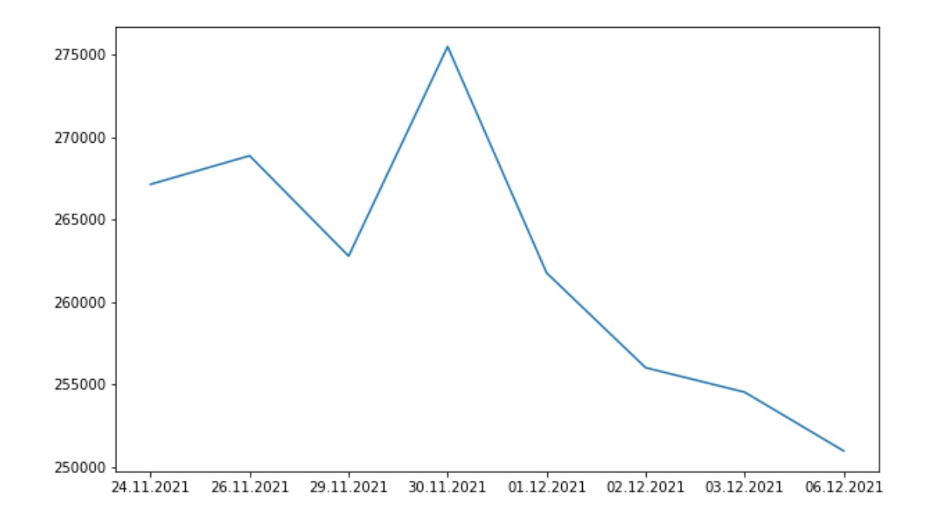

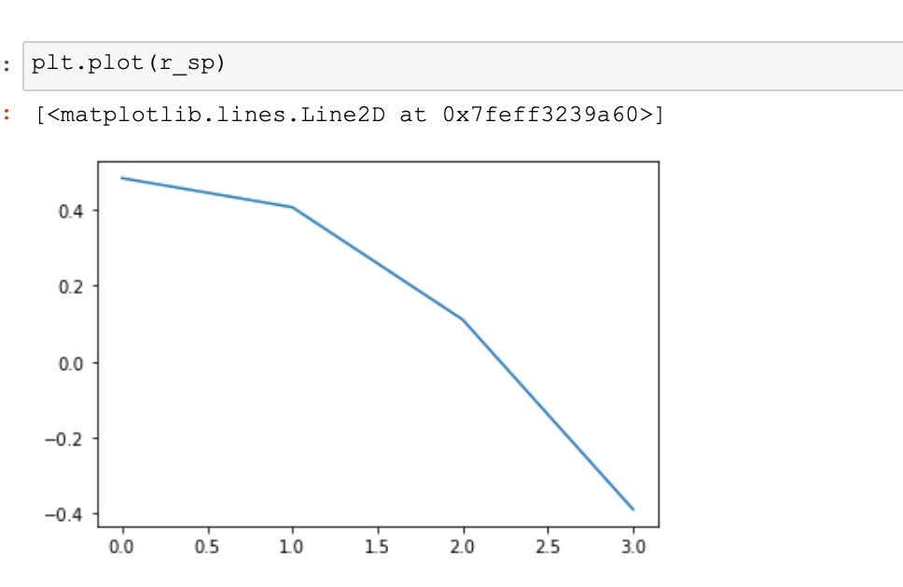

Коэффициенты не являются значимыми – ряд не имеет цикличных колебаний и тенденции